Gâteau au chocolat et au mascarpone, glaçage au chocolat blanc
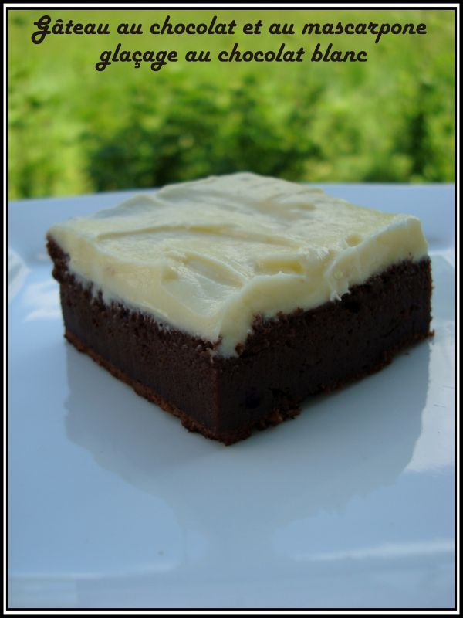
Ingrédients:
- 200g de chocolat noir
- 75g de sucre glace
- 250g de mascarpone
- 4 œufs
- 40g de farine
Pour le glaçage:
- 100g de chocolat blanc
- 140g de sucre glace
- 140g de beurre bien mou (sorti la veille)
Réalisation:
Préchauffez le four à th.6 ou 200°c.
Faites fondre le chocolat noir au bain marie. Versez le chocolat dans un saladier, ajoutez le mascarpone et mélangez.
Incorporez les œufs entiers, le sucre glace et la farine. Versez la pâte dans un plat en silicone de forme carré. Enfournez pour 25 minutes. Attendre qu'il refroidisse pour le démouler.
Préparez le glaçage: faites fondre le chocolat au micro-ondes, en remuant à mi-cuisson. Laissez-le légèrement refroidir. Fouettez le sucre glace avec le beurre jusqu'à ce que le mélange soit crémeux, puis incorporez le chocolat fondu.
Nappez le gâteau de glaçage et laissez reposez une dizaine de minutes.
Coupez les gâteaux en petits carrés (j'ai fait 9 parts).
Ange et Délices

